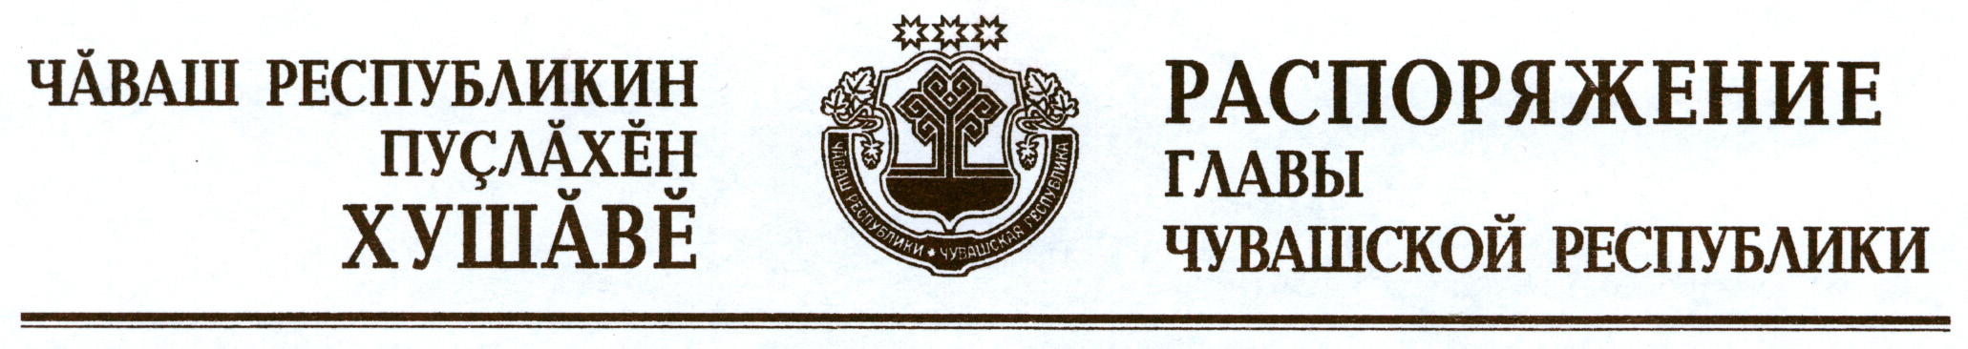

Вывести из состава Комиссии при Главе Чувашской Республики по Государственным премиям Чувашской Республики в области науки и техники, утвержденного распоряжением Президента Чувашской Республики от 30 декабря 2011 г. № 248-рп (с изменениями, внесенными распоряжением Главы Чувашской Республики от 23 марта 2012 г. № 76-рг), Казакову Е.В., Кириллова Н.К. и ввести:

Кудряшова С.В. | – | заместителя министра образования и молодежной политики Чувашской Республики (секретарь Комиссии)
Васильева Н.И. | – | ректора федерального государственного бюджетного образовательного учреждения высшего профессионального образования «Чувашская государственная сельскохозяйственная академия», кандидата биологических наук, доцента (по согласованию).

Глава
Чувашской Республики М.Игнатьев

г. Чебоксары
30 мая 2012 года
№ 121-рг

